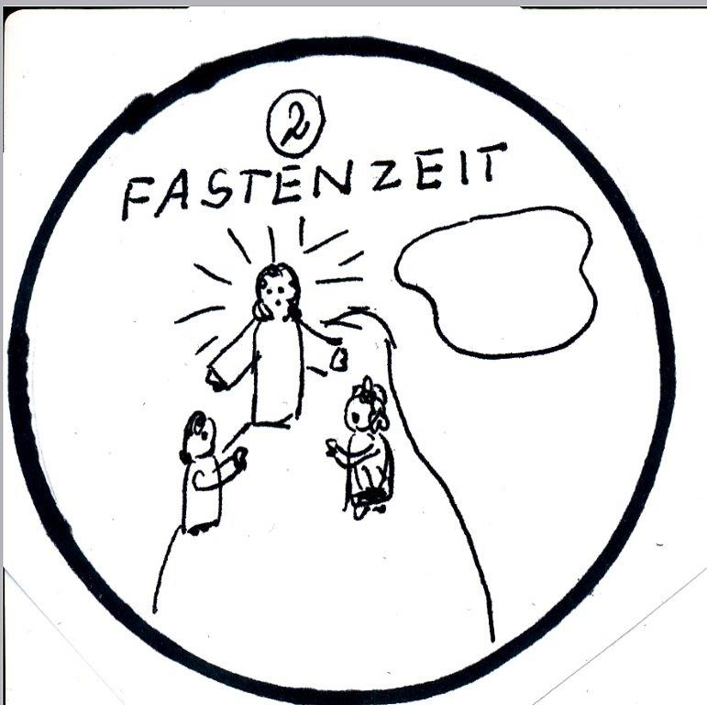 Fastenzeit 2:

Das ist mein geliebter Sohn.

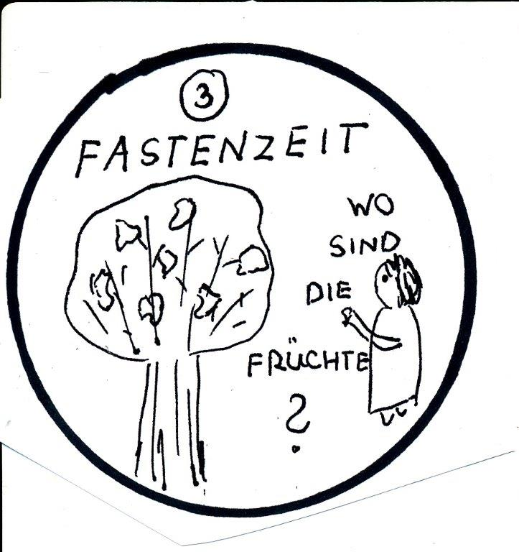Auf ihn sollt ihr hören!

Fastenzeit 3:

Gott ist geduldig.

Er liebt uns und hofft auf uns

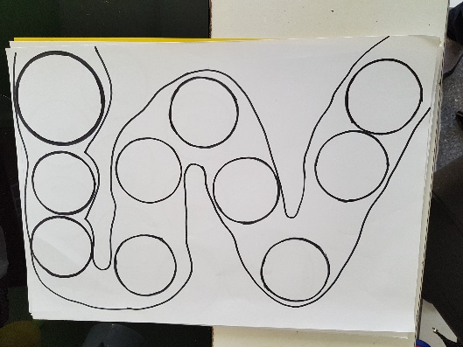**Anleitung für**

**Mein Weg durch die Fastenzeit:**

Nehme ein Blatt Papier Din A 3 (Zeichenblock)

Male mit Bleistift einen Weg darauf

Male auf den Weg 9 Kreise

und einen größeren Kreis.

Tipp -nimm ein rundes Glas dazu.

Wenn es dir passend erscheint, kannst du deinen Weg anmalen

und die Kreise umranden.

Ein Bild, das Text enthält.
In die Kreise kommt jeden

Sonntag ein Bild

und ein Text dazu.

Falls dir noch Bilder für deinen Weg

fehlen, kannst du diese auf der

Homepage der PGM herunterladen.

[www.memmingen-katholisch.de](http://www.memmingen-katholisch.de)

„Bilder zum Fastenweg der Kinder“

**Überschrift:**

MEIN WEG durch

die FASTENZEIT